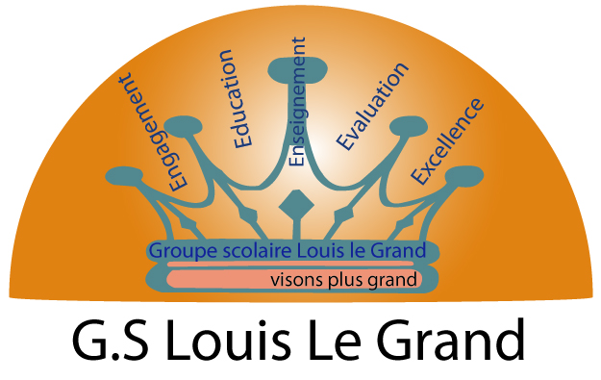

مجموعة مدارس لويس لوكران
للتعليم المدرسي الخصوصي
الثانوي الإعدادي – الثانوي التأهيلي
رخصة رقم : 10 / 88 / 01
:  /  05 35 60 06 62 – 05 35 60 06 27

Groupe Scolaire Louis le Grand
Pour l’Enseignement Privé
Collège – Lycée
Auto : 01/ 88 / 2010
 05 35 60 06 62 / : 05 35 60 06 27

Mme/Mr,

Nous vous rappelons que les contrôles continus 2 (CC2)
se dérouleront du 05 au 09 décembre 2016 selon un calendrier qui vous sera communiqué en temps opportun.

N.B: Nous comptons sur votre collaboration pour motiver vos enfants à cette échéance d'évaluation pendant les vacances.
Merci pour votre collaboration.

La direction.
GS.Louis le Grand

